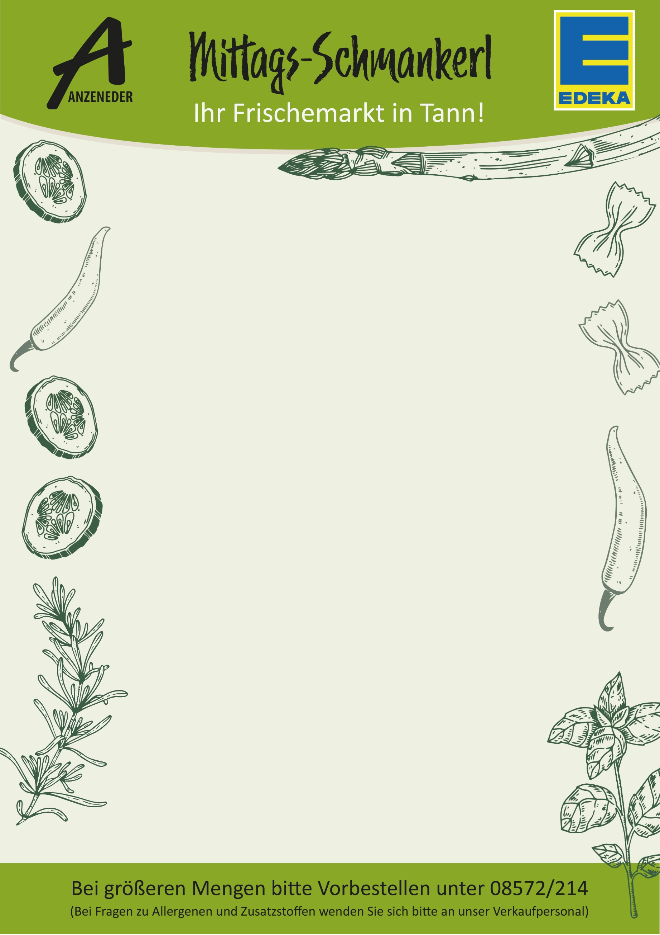

3

22.06.-26.06.2026

Montag
Currywurst mit Pommes
6,90

Dienstag
Rigatoni al Forno
6,90€

Mittwoch
Chili con Carne mit Semmel
6,90€

Donnerstag
Kaiserschmarrn
6,90€

Freitag
Seelachsfilet mit
Kartoffelsalat
7,90€

